Proposition de correction

Exercice 1

Q1.a
chaque nœud de l’arbre a au plus deux fils

Q1.b
Les clés des nœuds du sous-arbre gauche ne sont pas inférieures aux clés du sous-arbre droit.
Ce n’est pas un ABR

Q2.a
assert isinstance(mini, int) and isinstance(maxi, int) and mini <= maxi

Q2.b
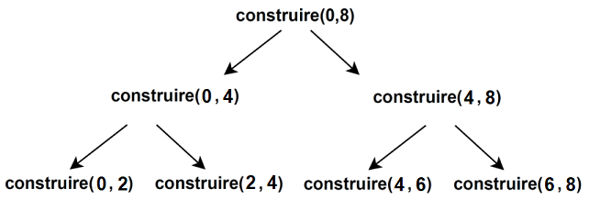

Q2.c
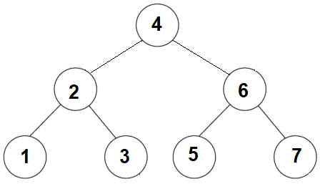

Q2.d
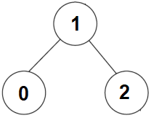

Q2.e
1, 2, 3, 4, 5, 6, 7
parcours infixe → valeurs triées

Q2.f
def maximum(abr):
if abr is None:
return None
elif abr.droit is None:
return abr.valeur
else :
return maximum(abr.droit)

Q3.a
assert mystere(abr_7_noeuds, 5, []) == [6, 4, 5]
assert mystere(abr_7_noeuds, 6, []) == [6]
assert mystere(abr_7_noeuds, 2, []) == []

Q3.b
Parcours de l’arbre jusqu’à la valeur cherchée

Exercice 2

Q1.a
- Mohamed, Ali
- Fernando, Alonso

Q1.b
Harry Kane

Q2.a
Dupont, Antoine
Kane, Harry

Q2.b
SELECT tarif
FROM Objet
WHERE description = "Scie circulaire"
LIMIT 1

Q2.c
UPDATE Objet
SET tarif = 15
WHERE id_objet = 1

Q2.d
INSERT INTO Membre
VALUES(6, ‘Renard’, ‘Wendie’, ‘69100’)

Q3.a
Un membre ne pourrait pas réserver une nouvelle fois le même objet.

Q3.b
La clé primaire sur Mohamed Ali est une clé étrangère de la table Possede

Q3.c
DELETE FROM Possede WHERE id_membre = 1
DELETE FROM Objet WHERE id_objet = 6
DELETE FROM Membre WHERE id_membre = 1

Q4.a
SELECT COUNT(*)
FROM Reservation, Membre
WHERE Membre.prenom = ‘Fernando’ AND Membre.nom = ‘Alonso’
AND Resevation.id_membre = Membre.id_membre

Q4.b
SELECT Membre.nom, Membre.prenom
FROM Membre, Possede, Objet
WHERE Objet.description = ‘Appareil à raclette’
AND Possede.id_objet = Objet.id_objet
AND Membre.id_membre = Possede.id_membre

Exercice 3

Q1.a
6217
|---- 8887
|---- 9617
|---- 9657
|---- 9697
|---- 9750
|---- 9794
|---- 9795

Q1.b
bash

Q1.c
kill | cut -f1 [ ps -aef | grep firefox (ou kill 9617 si PID connu)

Q2a
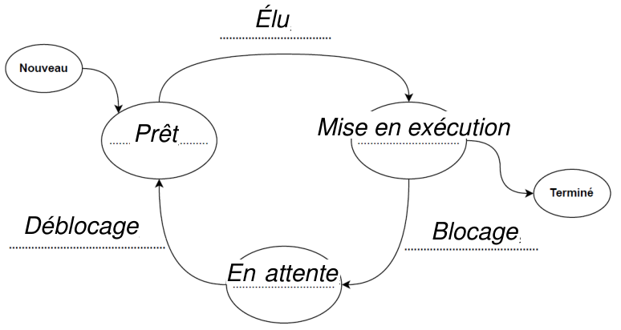

Q2.b
t_{P1} = 8 / (12 – 0) = 0,75
t_{P2} = 6 / (18 – 12) = 1
t_{P3} = 2 / (5 – 3) = 1
t_{P4} = 2 / (9 – 7) = 1

Q2.c
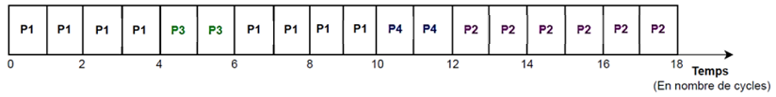
t_{P1} = 8 / 10 = 0,8
t_{P2} = 6 / 6 = 1
t_{P3} = 2 / 2 = 1
t_{P4} = 2 / 2 = 1
gain pour P1

Q3.a
def choix_processus(liste_attente):
"""Renvoie l'indice du processus le plus court parmi
ceux présents en liste d'attente liste_attente"""
if liste_attente != []:
mini = len(liste_attente[0])
indice = 0
for i in range(1, len(liste_attente)):
if mini > (len(liste_attente[i]) – liste_attente[i].count('')):
mini = len(liste_attente[i]) – liste_attente[i].count('')
indice = i
return indice

Q3.b
def ordonancement(liste_proc):
"""Exécute l'algorithme d'ordonnancement
liste_proc -- liste des processus
Renvoie la liste d'exécution des processus"""
execution = []
attente = scrutation(liste_proc, [])
while attente != []:
indice = choix_processus(attente)
execution.append(attente[indice].pop())
attente = scrutation(liste_proc, attente)
return execution

